**Hướng Dẫn Sử Dụng Phần Mềm Quản Lý Quán Net**

**1- Đăng Nhập:**

Quản Lý sẽ đăng nhập tại khung Đăng Nhập này:

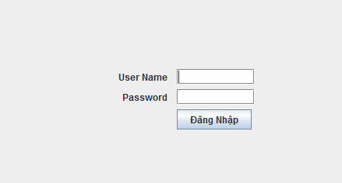

**2- Quản Lý:**

**2-1 : Đăng ký thành viên**

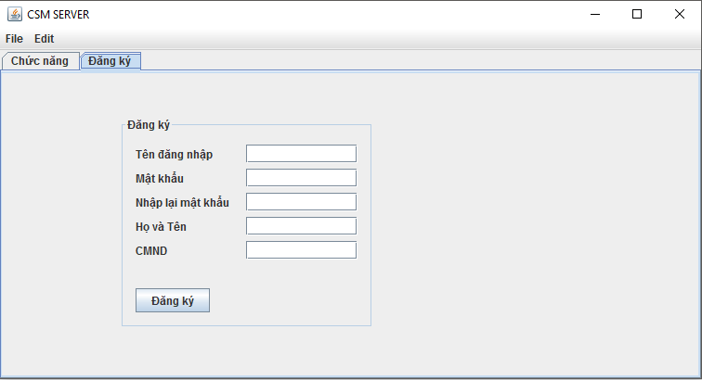

2-1: Chức năng

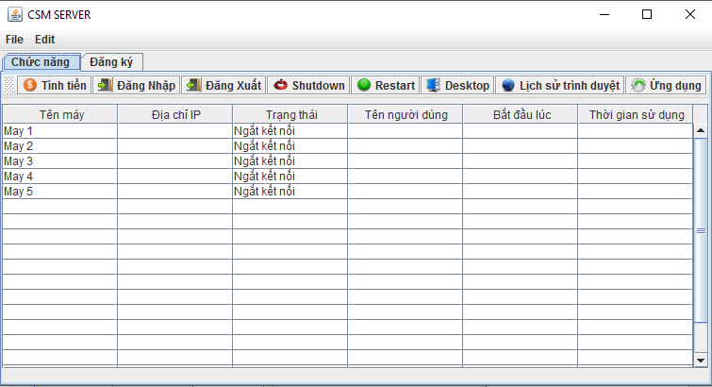

Trong bảng chức năng ta sẽ thấy được những chức năng như: Tính tiền, Đăng Nhập, Đăng xuất....

Trong đó những chức năng này sẽ được thực hiện trên các máy con: May 1, May 2, May 3... qua sự điều khiển của người quản lý.